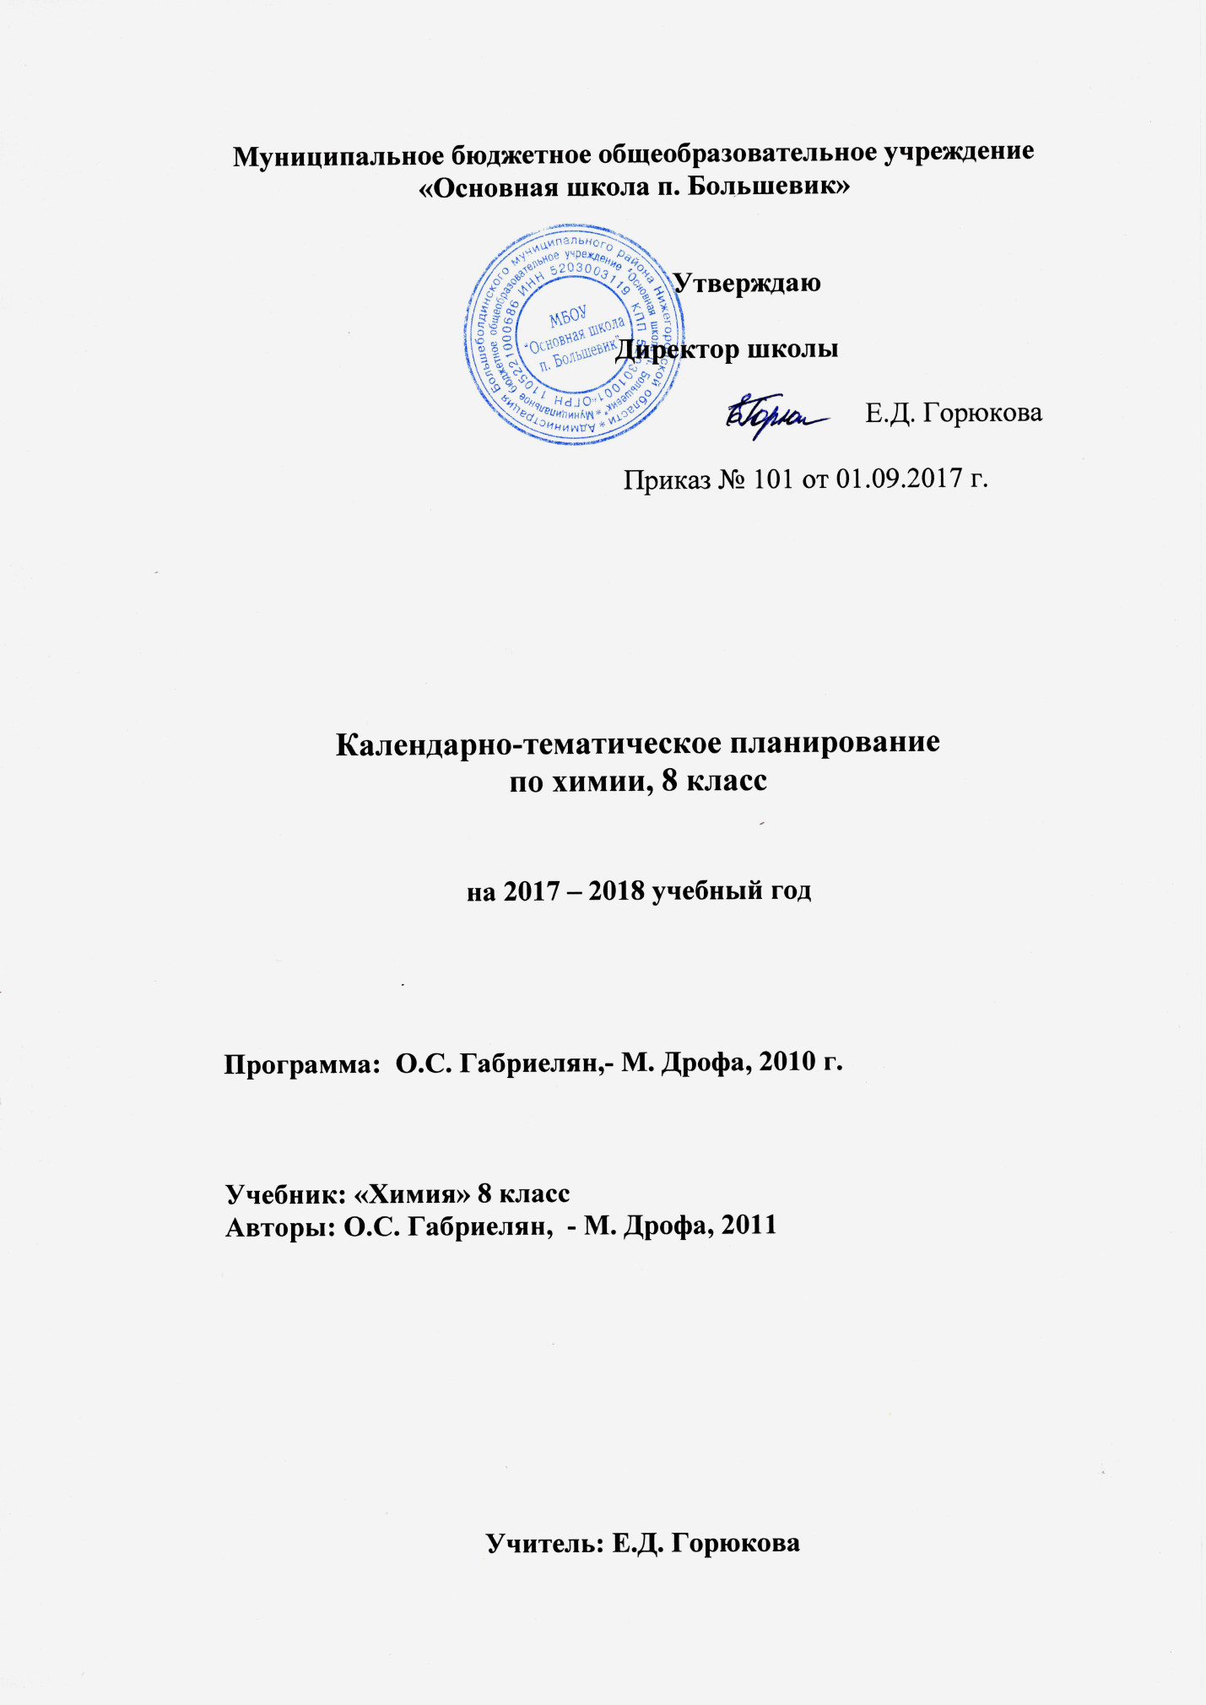

ПОЯСНИТЕЛЬНАЯ ЗАПИСКА

Основные цели учебного курса: формирование представления о химическом элементе и формах его существования – атомах, изотопах, ионах, простых веществах и их важнейших соединениях (оксидах и других бинарных соединениях, кислотах, основаниях и солях), о строении вещества (типологии химических связей и видах кристаллических решёток), закономерностях протекания реакций и их классификации.
Основные задачи учебного курса:
Формирование у учащихся знаний основ науки – важнейших фактов, понятий, законов и теорий, химического языка, доступных обобщений и понятий о принципах химического производства;
Развитие умений работать с веществами, выполнять несложные химические опыты, соблюдать правила техники безопасности, грамотно применять химические знания в общении с природой;
Раскрытие роли химии в решении глобальных проблем человечества;

Развитие личности обучающихся, формирование у них гуманистических отношений и экологически целесообразного поведения в быту и в трудовой деятельности.

Изучение химии на ступени основного общего образования направлено на достижение следующих целей:

освоение важнейших знаний об основных понятиях и законах химии, химической символике;

овладение умениями наблюдать химические явления, проводить химический эксперимент, производить расчеты на основе химических формул веществ и уравнений химических реакций;

развитие познавательных интересов и интеллектуальных способностей в процессе проведения химического эксперимента, самостоятельного приобретения знаний в соответствии с возникающими жизненными потребностями;

воспитание отношения к химии как к одному из фундаментальных компонентов естествознания и элементу общечеловеческой культуры;

применение полученных знаний и умений для безопасного использования веществ и материалов в быту, сельском хозяйстве и на производстве, решения практических задач в повседневной жизни, предупреждения явлений, наносящих вред здоровью человека и окружающей среде.

Методические особенности изучения предмета:
Значительное место в содержании курса отводится химическому эксперименту. Он открывает возможность формировать у учащихся специальные предметные умения:
- работать с веществами;
- выполнять простые химические опыты;
- учит школьников безопасному и экологически грамотному обращению с веществами в быту и на производстве

За основу планирования взята программа курса химии для 8-11 классов общеобразовательных учреждений (автор О.С. Габриелян), рекомендованная Департаментом образовательных программ и стандартов общего образования Министерства образования РФ, опубликованная издательством «Дрофа» в 2006 году.

Программе соответствует учебник: «Химия 8 класс» О.С.Габриелян - рекомендовано Министерством образования и науки РФ / 17-е издание, стереотипное – М.: Дрофа, 2011

